УО «Белорусский государственный технологический университет»

Факультет информационных технологий

Кафедра «Информационных систем и технологий»

Специальность 1-40 05 01 «Информационные Системы и Технологии»

**Основы информационной безопасности**

**Практическое задание № 7**

**Вариант 17**

|  |  |  |  |
| --- | --- | --- | --- |
| **Выполнил** |  |  |  |
| Студент 2 курса группы 1 |  |  | Д.И. Велютич |
|  | подпись, дата |  | инициалы и фамилия |
| **Проверил(а)** |  |  | Н.В. Ржеутская |
|  | подпись, дата |  | инициалы и фамилия |

Минск 2023

**Тема «**Настройка антивирусов**»**

Цель: Овладение навыками настройки и использования различных антивирусов.

**Условия задачи**

1 Установить и настроить антивирусную программу по варианту.

2 Обновить базу данных сигнатур вирусов.

3 Выполнить сканирование дисков.

Варианты заданий находятся ниже на картинке:

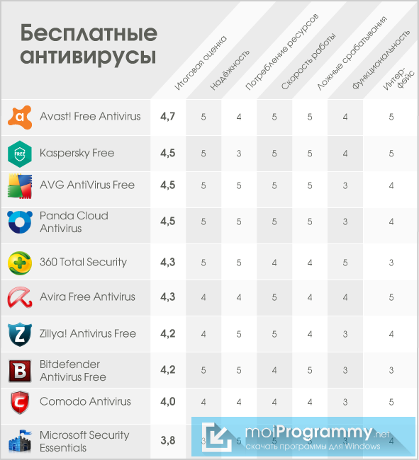

В электронный конспект поместить копии экрана с пояснениями всех проведенных действий.

**Исполнительная часть**

Я не доверяю всем вышеперечисленным антивирусам и считаю, что все они являются в своём роде вирусами, т.к. их достаточно 1 раз установить и всё, задолбёшься деинсталлировать, какая-то часть всё равно останется в реестре (отличный тому пример: Avast, 360 Security, AVG, Kaspersky).

В данной лабораторной работе я буду использовать антивирус которому доверяю, а именно Malwarebytes.

Программа платная + заблокирована на территории РБ в связи с санкциями, поэтому воспользуемся зеленым интернетом и скачаем кряк программы с торрента.

При запуске нас встречает вот такое окно, где половина символов, это турецкие иероглифы (оно и понятно, ведь автор кряка - турок).

Методом тыка и гугл транслейта нажимаем на кнопку **Уюкле**

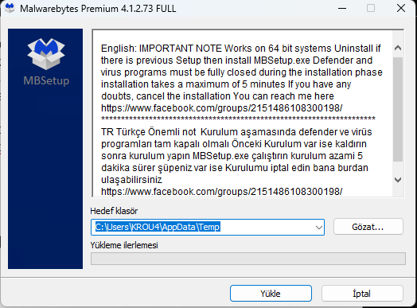

Вылазит вот такое окно, демонстрирующее то, что программа разархивирует временные файлы.

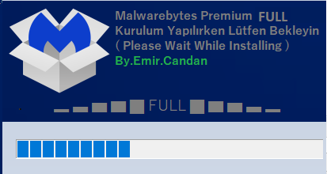

Программа установилась успешно, в следствии чего вылезло самого антивируса (тут мы видим, что в программе вырезаны подключения к серверу лицензий, чтобы мы могли пользоваться premium версией бесплатно 😊)

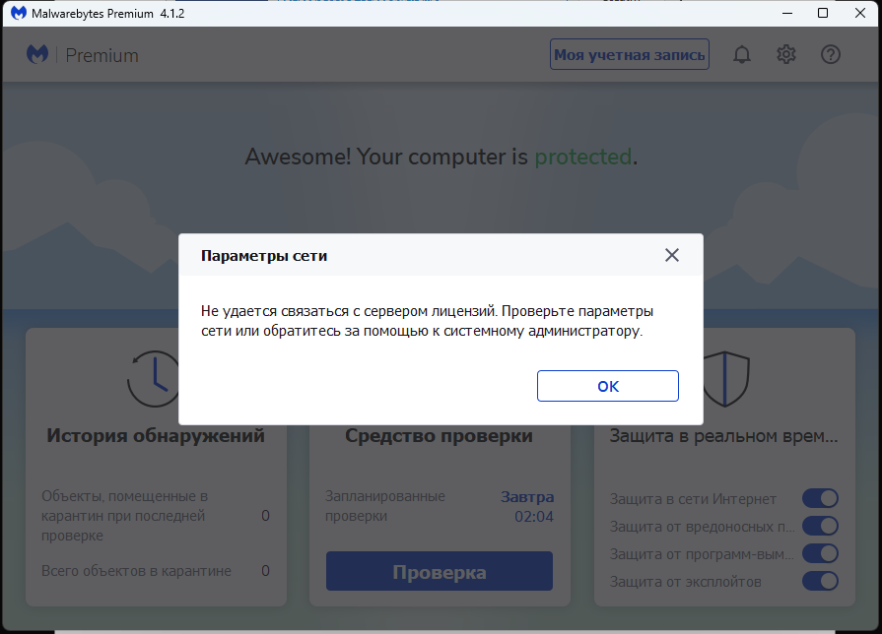

При установке крякер автоматически обновляет базу сигнатур вирусов, после чего запрещает нам доступ к серверу продукта. Чтобы обновить базу, надо полностью закрыть программу, а затем открыть её – крякер обновит сигнатуры и снова запретит доступ.

Я буду сканировать только системный диск C и диск, куда у меня скачиваются все файлы из интернета, сканировать остальные диски я считаю пустой тратой времени.

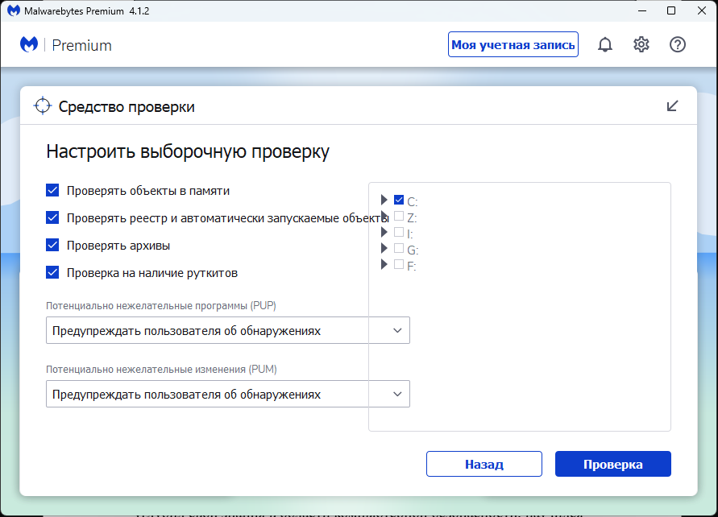

Программа будет сканировать файлы по всем фронтам и уведомлять меня о том, что она найдет. Что в последствии делать с файлами решу я сам.

**Запускаем проверку!**

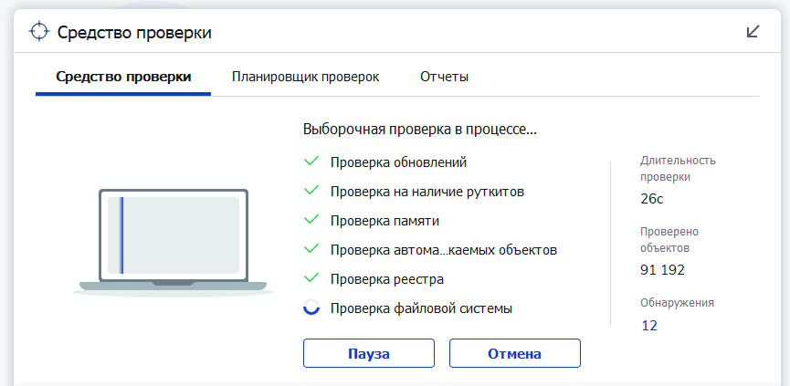

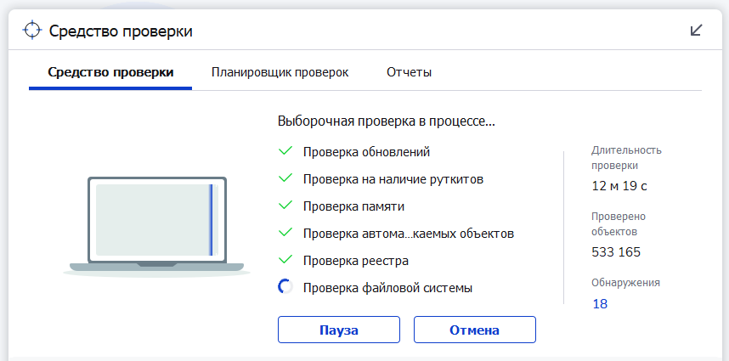

Программа нашла уязвимости в системе и выдала их на экран. Я изучил все, оставил то, что не является вирусом, а остальные файлы поместил в карантин, а затем удалил.

Готово!

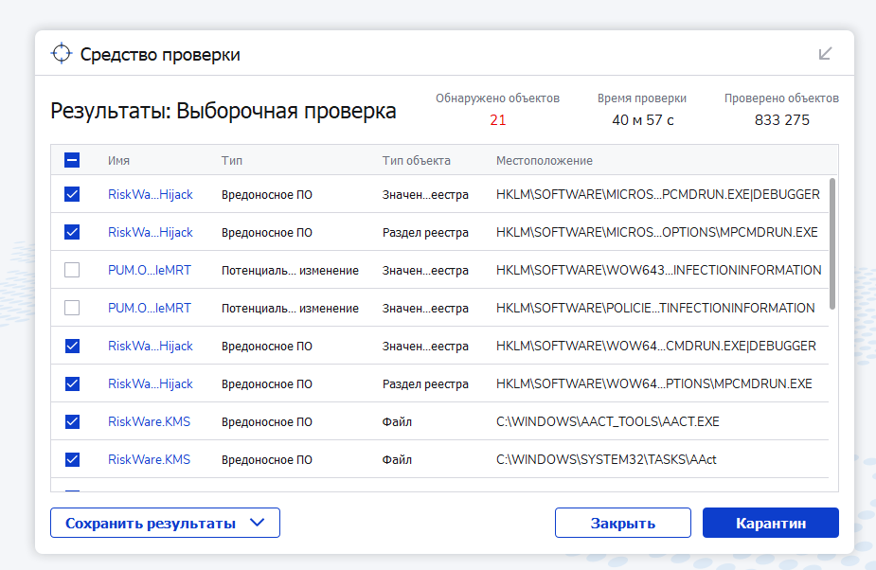

Спустя долгие 40 минут ожидания программа обнаружила 21 уязвимость из которых 19, это активаторы винды и офиса, отключение автообновлений винды и отключение дефендера виндовс (одним словом – безопасные файлы)

Компьютер успешно очищен от вирусов.

После всей проделанной работы и создания этого отчёта я с чистой душой удаляю антивирус, чтобы тот не захламлял систему и не мешал мне работать.  
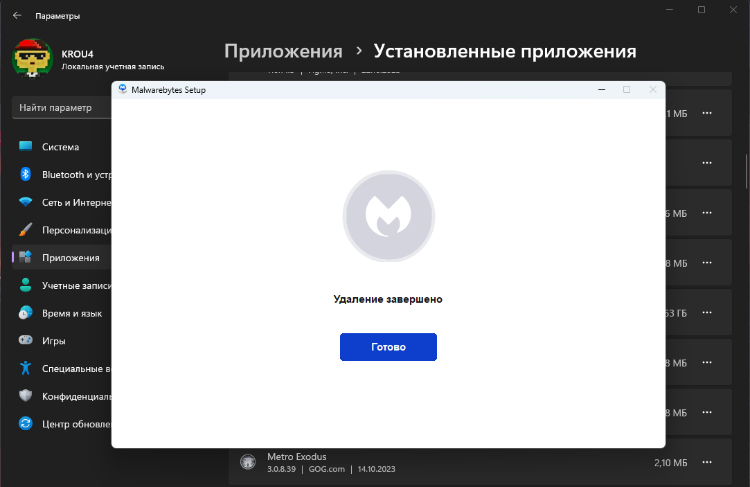

**Вывод:** Я успешно достиг своей цели и теперь обладаю навыками настройки и использования различных антивирусных программ. В ходе этого процесса я углубил свои знания в области компьютерной безопасности, научился определять угрозы и защищать свой компьютер от вирусов, вредоносных программ и онлайн-угроз. Эти навыки оказались очень полезными как для личного использования, так и в профессиональной сфере. Теперь я чувствую себя более уверенно в области компьютерной безопасности и готов защищать свои данные и систему от потенциальных атак.